G07可行性研究报告

文件状态：  [√] 草稿  [ ] 正式发布  [ ] 正在修改 | 文件标识： | G07 plan
文件状态：  [√] 草稿  [ ] 正式发布  [ ] 正在修改 | 当前版本：
文件状态：  [√] 草稿  [ ] 正式发布  [ ] 正在修改 | 作 者： | 唐子煜 马思腾 邵若川
文件状态：  [√] 草稿  [ ] 正式发布  [ ] 正在修改 | 完成日期： | 2016-04-04

目录
项目计划书........................................................................................................................................ 1
1 引言
1.1 编写目的.....................................................................................................................................3
1.2 项目背景..................................................................................................................................... 3
1.2.1 项目名称...................................................................................................................................3
1.2.2 项目委托单位...........................................................................................................................3
1.2.3 项目的用户...............................................................................................................................3
1.2.4 任务提出者...............................................................................................................................3
1.2.5 项目主要承担部门...................................................................................................................3
2 技术可行性分析
2.1 对系统的简要描述 ..................................................................................................................4
2.2 处理流程和数据流程 ..............................................................................................................4
2.3 与现有系统比较的优越性 ......................................................................................................4
3 经济可行性分析
3.1 支出 ..........................................................................................................................................4
3.1.1 基建投资................................................................................................................................4
3.1.2 其他一次性支出 ...................................................................................................................5
3.1.3 经常性支出............................................................................................................................5
4 操作可行性分析
4.1软件............................................................................................................................................5
4.2 软件优点...................................................................................................................................5
4.2.1操作简单..................................................................................................................................5
4.2.2使用方便..................................................................................................................................5

1 引言

1.1 编写目的

编写此项目计划书用于本软件工程实践小组在设计桌面便签软件的过程中所遇到的问题和具体的开发步骤，和实现软件的计划。

1.2 背景

1.2.1 项目名称

项目名称：桌面便签
项目代号：SE e-learning by PRD Group 04
英文简称：To-do-list

1.2.2 项目委托单位

浙江大学城市学院计算机与科学学院

1.2.3 项目的用户

用户范围：国内
用户群体：使用电脑的人群

1.2.4 任务提出者

浙江大学城市学院计算机与科学学院软件工程G07小组

1.2.5 项目主要承担部门

浙江大学城市学院计算机与科学学院软件工程G07小组

2 技术可行性分析

2.1 对系统的简要描述

我们要做的桌面便签是要帮你把要做的事情一项一项的列出来，并且每时每刻提醒你该做什么是，帮助你过一个有规划的生活。

2.2 处理流程
处理流程图如下：
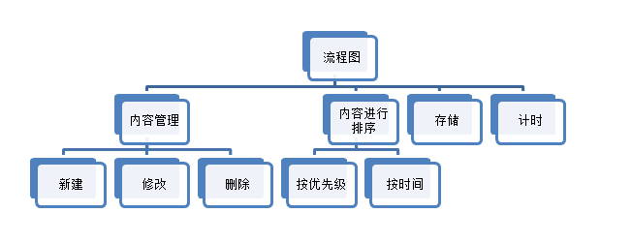
2.3 具体算法
内容管理 直接导入数据库 无算法
排序 sql语句的时候 添加oderby
储存 直接导入数据库
计时 新建一个线程每个线程 每个一秒暂停一下

3 经济可行性分析
3.1 支出

3.1.1 基本支出
我们的基本支出花在人力上。而在人力方面，我们从网上找的是程序员一个小时工资约29人民币，按照29一个小时粗略计算，那么从3月15号到6月15号共92天，人力成本需要2668元。
3.1.2 其他一次性支出
无。（在JAVA这方面，我们所使用的Eclipse是免费的，在这方面没有花费，然后在存储这方面我们没有用数据库，花费也不存在。）

4 操作可行性分析

4.1 软件

我们这款软件的使用对象主要是大学生，而大学生基本具备电脑基本操作知识，只需看懂说明书，就能使用该软件。

4.2 软件优点
4.2.1 操作简单
简单的操作规则使用户能轻松掌握。

4.2.2 使用方便

用户可设定任意时间和事件进行生活的规划。

